GIT 2 Trávení

**Laboratorní cvičení a seminář z lékařské fyziologie**

Domácí příprava, studijní materiály a výukové cíle

**Výukové cíle – co budete umět**

* Student je schopen vysvětlit regulační mechanismy (hormonální atd.) sekrece všech trávicích tekutin (slin, žaludečních, pankreatické a střevních šťáv, a žluči)
* Student bude znát složení trávicích šťáv a účinky jednotlivých složek
* Student bude schopen popsat a vysvětlit ochranný mechanismus žaludku
* Student je schopen popsat průběh trávení a vstřebávání jednotlivých složek potravy (cukry, tuky, bílkoviny, voda, vitamíny a minerály)

**Studijní materiály**

* Přednášky Trávení I a II (<https://www.youtube.com/watch?v=1GJM82KWjDQ&ab_channel=%C3%9Astavfyziologie-P%C5%99edn%C3%A1%C5%A1ky> a <https://www.youtube.com/watch?v=lGObeOtNVf4&ab_channel=%C3%9Astavfyziologie-P%C5%99edn%C3%A1%C5%A1ky> )
* Učebnice O. Kittnar – Lékařská fyziologie, kapitola 7.3-7.8
* Učebnice L. Constanzo – Physiology, 6th or 7th edition, kapitola 8 (s.345-398)

**Domácí úkoly**

1. **Kde a jak dochází v trávicí trubici k vstřebávání** - vody ?

* Na+ a Ca++ ?
* Vitamínu C ?
* Vitamínu D ?
* Vitamínu K ?
* Žlučových kyselin?

1. **Doplňte tabulku**

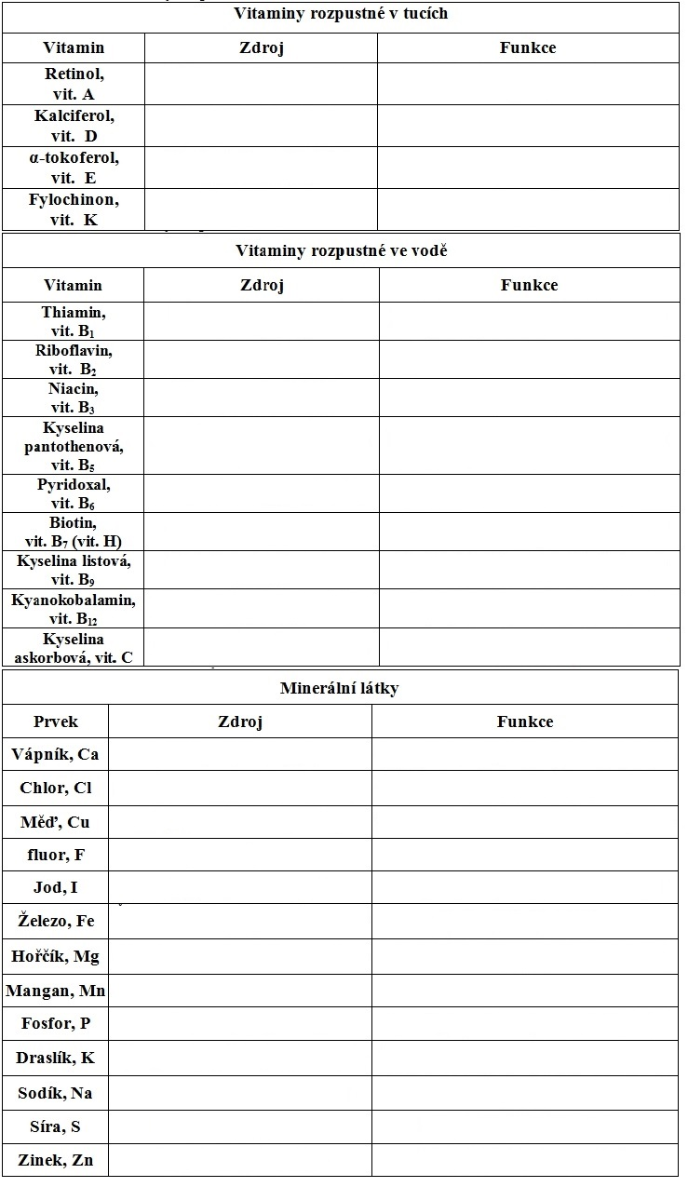

3) **Kazuistika – Patologicky zvýšená produkce gastrinu**

Patologický zvýšená produkce gastrinu (vyšší produkce HCl, která jednak přímo poškozuje duodenum, a jednak stimuluje produkci pepsinogenu – duodenální vřed)

*Pacientka 25 let, perzistentní diarrhea (+ steatorrhea) a bolest břicha, trochu úleva jídlem.*

*• RTG horního GIT + endoskopie: duodenální vřed.*

*• Bazální sekrece HCL v žaludku 12 mmol/hod (norma 1-5),*

***o*** *snížena pod normální hodnoty blokátorem H2 receptorů (cimetidin), ale jen velkými a častými dávkami,*

***o*** *tento efekt potencován cholinergním antagonistou.*

***o*** *Inhibice H/K ATPázy (omeprazol) v normálním dávkování snížila produkci HCl pod normální úroveň.*

*• Koncentrace gastrinu v séru 1145 pg/ml (norma 50-150),*

***o*** *významně se nezvýšila po zkušebním jídle (u zdravých se přechodně cca zdvojnásobí).*

*• Odčerpávání žaludeční šťávy sondou po 24 hod spravilo průjem.*

*• Endoskopická biopsie mukosy žaludečního fundu: zmnožené žaludeční žlázky + větší densita parietálních buněk.*

**Odpovězte na Otázky:**

• Proč může mít zvýšenou žaludeční produkci HCl?

• Jakou byste očekávali produkci pepsinogenu?

• Proč má duodenální vřed?

• Proč nemá žaludeční vřed?

• Čím by mohl být zvýšený gastrin?

• Proč má steatorrheu?

• Proč má průjem?

• Proč má zvýšenou densitu parietálních buněk v mukose fundu?

• Proč se jí po jídle nezvýšil gastrin?

• Proč u ní funguje cimetidin? A proč jen v tak velkém dávkování?

• Proč byl efekt cimetidinu na HCl potencován cholinergním antagonistou?

• Jak snižuje produkci HCl omeprazol? Proč stačí nomální dávkování?

**Studentské prezentace**

1. Regulace sekrece slin

2. Vyjmenujte a vysvětlete funkci protektivních a agresivních faktorů, které ovlivňují stav sliznice žaludeční stěny

3. Mechanismy regulace pankreatické sekrece a jejich efekty

4. Popište princip fungování a význam žlučových kyselin pro trávení